國立嘉義大學教育學系 109學年度第一學期 教育學術專題演講(三)

時 間：2020年12月3日(四)15:20-17:10
地 點：教育館B03-103演講廳
主 題：食育在校園中的實踐
講 者：陳文瑜校長(嘉義市興安國小校長)
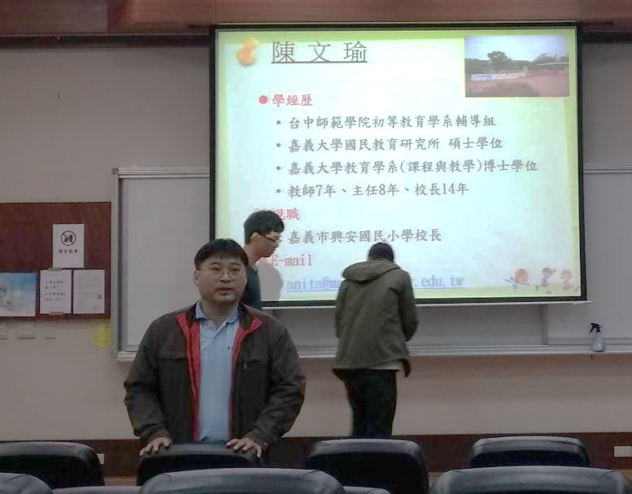 | 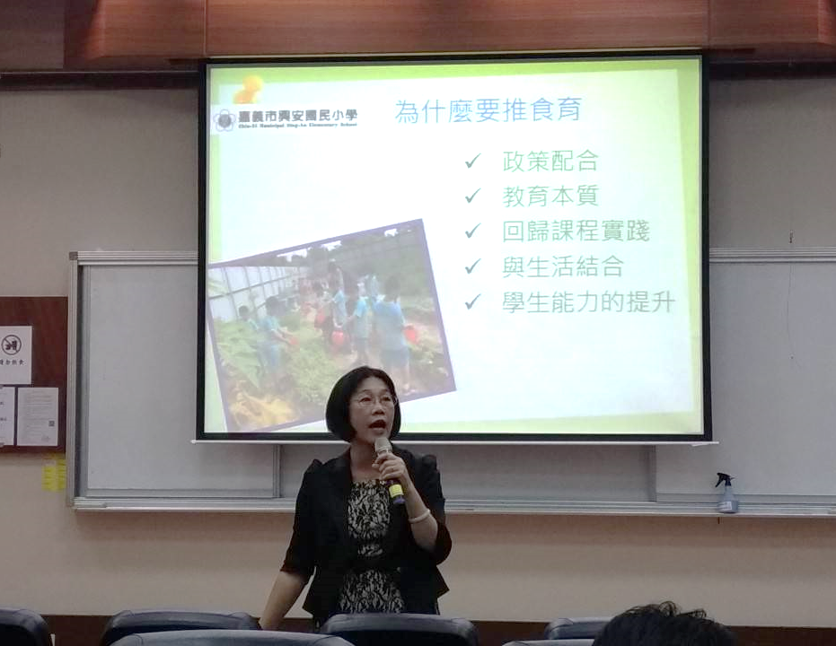
主持人介紹講者 | 講者精采演說
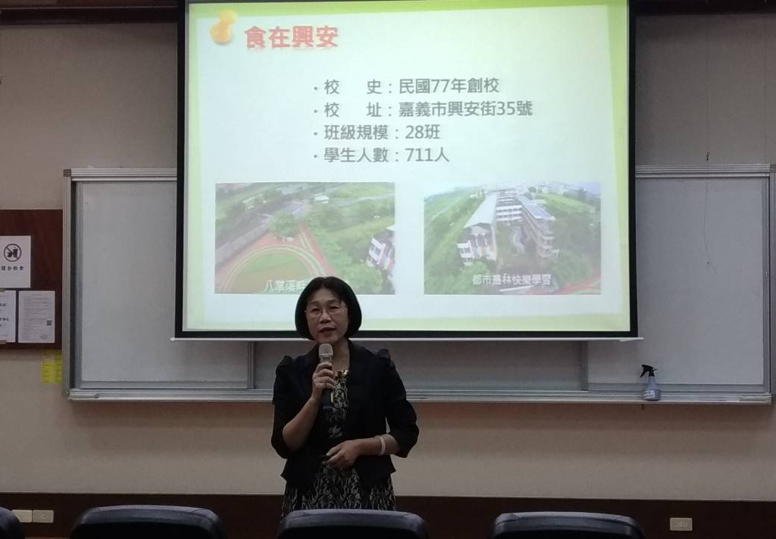 | 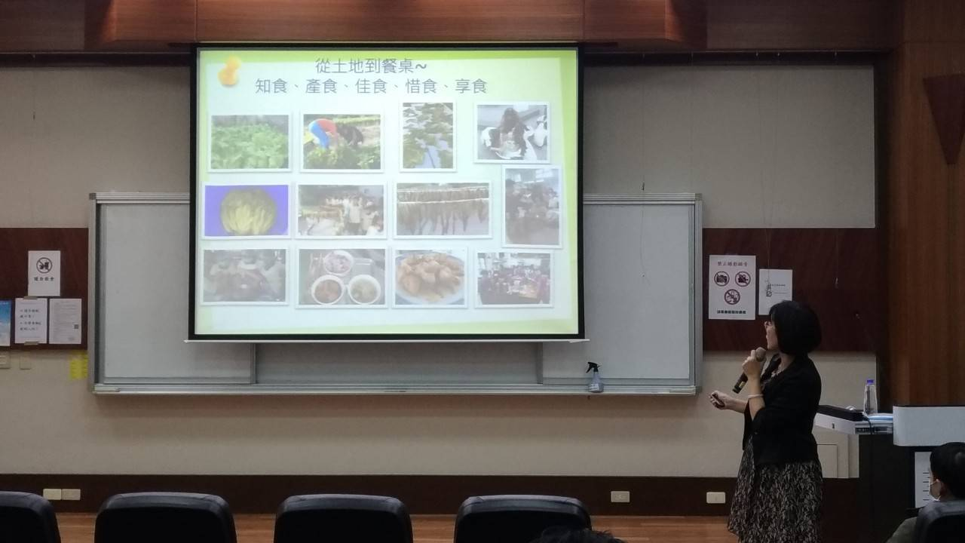
講者精采演說 | 講者精采演說
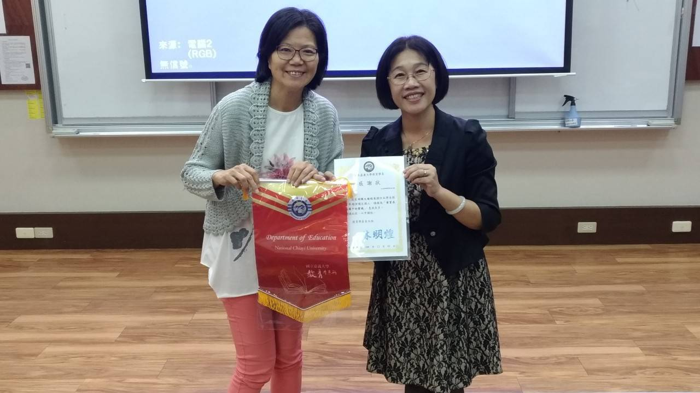 | 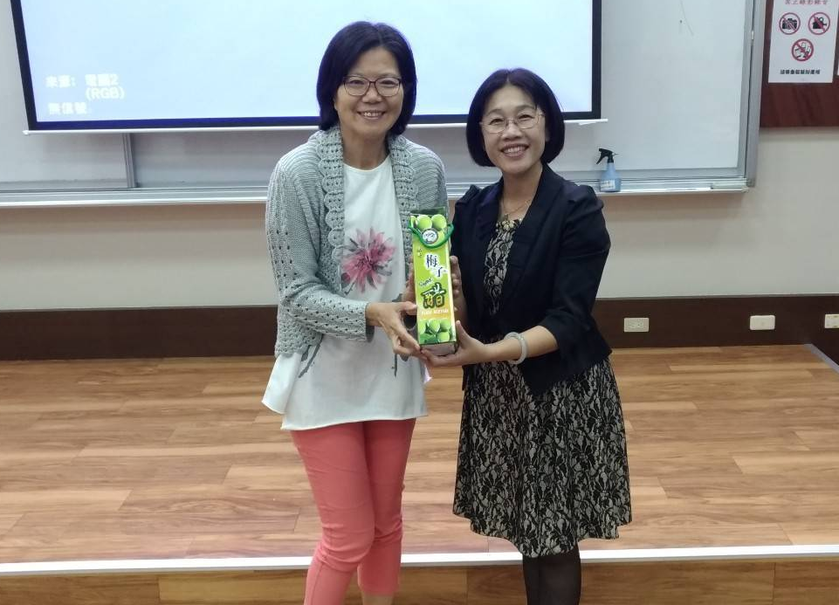
致贈感謝狀 | 致贈伴手禮

